REFLEXIÓN SOBRE LA GESTIÓN AVANZADA

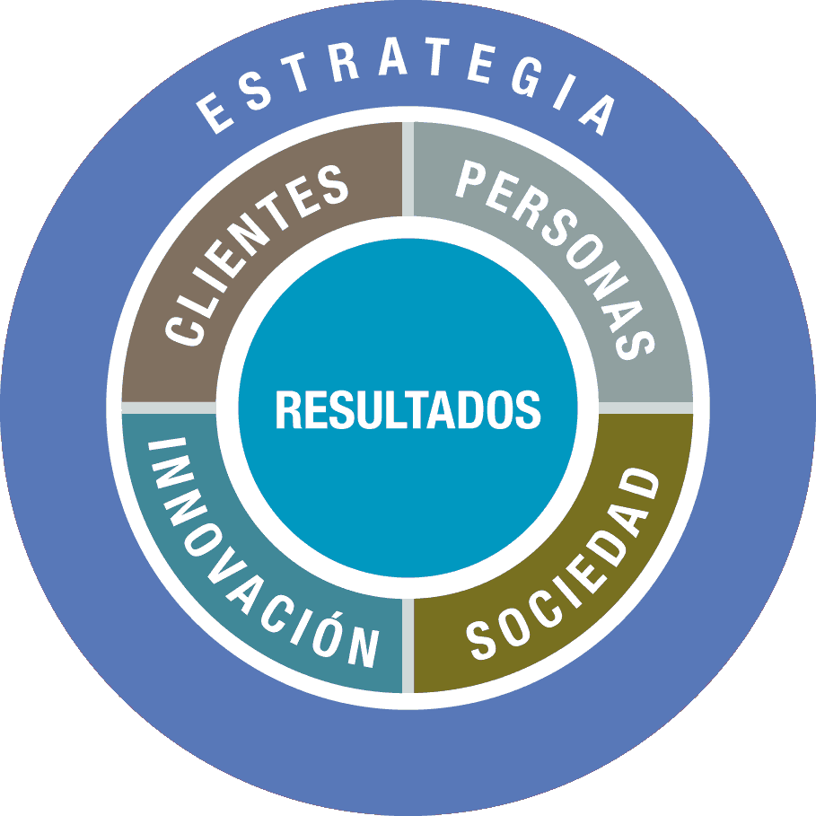

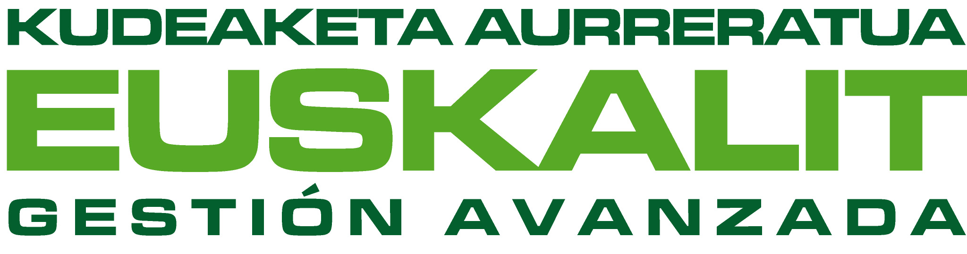

PRESENTACIÓN

- El objetivo principal de esta herramienta es reflexionar de una manera sencilla sobre los aspectos más importantes de la gestión de tu organización.

- La idea es obtener 3-5 áreas de mejora por cada uno de los 6 elementos de la Gestión Avanzada, para posteriormente elaborar un plan de mejora que permita actuar sobre las áreas de mejora identificadas.

- La reflexión de una organización debe ser realizada, al menos, por su equipo directivo (y cuantas más personas participen, más enriquecedora será).

- La Reflexión es una parte del proceso de mejora continua de la organización, pero la fase más crítica del proceso es la puesta en marcha de las acciones de mejora derivadas de ella.

El proceso para llevar a cabo la reflexión podría ser este:
- Decidir qué personas van a participar en la reflexión y entrega de este documento a cada participante, junto con el Modelo de Gestión Avanzada.
- Lectura personal del Modelo de Gestión Avanzada y trabajo personal de cada persona reflexionando sobre los 6 elementos de Gestión, identificando entre 3 y 5 puntos fuertes y 3-5 áreas de mejora para cada elemento.
- Recopilación de las aportaciones en un documento único y envío a todos los participantes.
- Reunión plenaria de una mañana para consensuar los puntos fuertes y áreas de mejora, entre el equipo directivo y resto de participantes
- Posteriormente es conveniente realizar un “plan de mejora” en el que se detallarán las acciones a llevar a cabo, sus responsables y los plazos para ejecutarlas.

Si su organización necesita ayuda para realizar la reflexión o desea contar con una visión que la complemente, puede solicitar gratuitamente a EUSKALIT el “Contraste Externo”, para que personas experimentadas del Club de evaluación puedan acompañarle en su reflexión (www.euskalit.net)

Elemento 1: ESTRATEGIA
PUNTOS FUERTES

ÁREAS DE MEJORA

Elemento 2: CLIENTES
PUNTOS FUERTES

ÁREAS DE MEJORA

Elemento 3: PERSONAS
PUNTOS FUERTES

ÁREAS DE MEJORA

Elemento 4: SOCIEDAD
PUNTOS FUERTES

ÁREAS DE MEJORA

Elemento 5: INNOVACIÓN
PUNTOS FUERTES

ÁREAS DE MEJORA

Elemento 6: RESULTADOS
PUNTOS FUERTES

ÁREAS DE MEJORA

Pasos para elaborar un Plan de Mejora

En las siguientes páginas se incluyen los posibles pasos que podría seguir una organización, tras haber realizado una reflexión global sobre su gestión. Una vez finalizada esa reflexión, estos son los dos pasos a dar:

- Priorizar las áreas de mejora resultantes
- Elaborar el plan de mejora

Pasos para la priorización de las áreas de mejora

Teniendo en cuenta todo este proceso de reflexión realizado hasta el momento, el equipo directivo (al menos) deberá decidir cuáles son las áreas de mejora prioritarias. Puede ocurrir que sean algunas de las inicialmente expresadas o no, pues el proceso de reflexión puede conducir a que se evidencien ciertas interrelaciones entre las áreas de mejora iniciales, que conduzcan a nuevas ideas.

Hay que tener en cuenta que la fase más importante del proceso de reflexión es la planificación y puesta en marcha de las acciones de mejora derivadas de ella. Después de realizar la reflexión, se debe responder a las siguientes cuatro preguntas:

- ¿Qué puntos fuertes hemos identificado en nuestra gestión que puedan mantenerse y aprovecharse al máximo?

- ¿Qué puntos fuertes identificados necesitan todavía mayor desarrollo?

- ¿Qué áreas identificadas de mejora reconocemos pero no intentamos trabajar en ellas debido a que no son esenciales para nuestra misión?

- ¿Qué áreas identificadas de mejora reconocemos y vemos como de máxima importancia abordar?

Con todo ello, debemos priorizar las acciones de mejora más importantes, y su número dependerá de la capacidad de nuestra organización para llevarlas a cabo, en un plazo razonable.

Una vez priorizadas, se realizará un plan de mejora, para poder llevarlas a cabo.

Pasos para la elaboración del plan de mejora:

En la siguiente tabla se deben recoger las áreas de mejora identificadas en la autoevaluación que han sido priorizadas, en función de la importancia que tenga para la entidad. Se indicará el apartado al que corresponde el área de mejora, el área de mejora y las acciones de mejora correspondientes, los o las responsables y la fecha límite para su realización.

ELEMENTO DE LA GESTIÓN AVANZADA | ÁREA DE MEJORA (IDENTIFICADA EN LA REFLEXIÓN) | ACCIONES DE MEJORA (PUEDE HABER MÁS DE UNA POR CADA ÁREA DE MEJORA DETECTADA) | RESPONSABLE/S | FECHA LIMITE

